МИНИСТЕРСТВО НАУКИ И ОБРАЗОВАНИЯ РОССИЙСКОЙ ФЕДЕРАЦИИ
ФЕДЕРАЛЬНОЕ ГОСУДАРСТВЕННОЕ БЮДЖЕТНОЕ
ОБРАЗОВАТЕЛЬНОЕ УЧРЕЖДЕНИЕ ВЫСШЕГО ОБРАЗОВАНИЯ
«КАЗАНСКИЙ ГОСУДАРСТВЕННЫЙ ЭНЕРГЕТИЧЕСКИЙ УНИВЕРСИТЕТ»

Кафедра «Цифровые системы и модели»

Основные рекомендованные схемы и таблицы
проектирования информационных систем
(управления проектированием информационных систем)

(Материалы от Смирнова Ю.Н., при использовании ссылка обязательна)

Казань 2021

Реинжениринг бизнес-процессов

Таблица N - Бизнес-процессы «Наименование предприятия»
№ | Наименование БП | Количество и  наименование подпроцессов | Цели, описание, владельцы и целевые бизнес-продукты
1 | Подготовка производства | 3 | Цель - обеспечивает развитие производства, улучшение качества выпускаемой продукции, внедрение новых технологий и методов организации производства. Результатом подготовки производства является налаженное производство на основе конструкторской и технологической документации и новых технологических линий. В составе этого бизнес-процесса можно выделить три подпроцесса:Конструкторская подготовка, Технологическая подготовка, Техническая подготовка.  Описание - подготовка производства должна осуществляться с учетом требований по стандартизации и сертификации продукции, услуг. Эта деятельность должна обеспечить:  - безопасность продукции, работ и услуг для окружающей среды, жизни, здоровья и имущества потребителя;  - техническую и информационную совместимость, а также взаимозаменяемость;  - качество продукции, работ и услуг в соответствии с уровнем развития науки, техники и технологии;  - единство измерений;  - экономию всех видов ресурсов.  - особое место в этой деятельности занимают государственные (ГОСТ) и международные (ИСО) стандарты, общероссийские классификаторы, а также стандарты отраслей и предприятий.  Владелец – начальник производственного отдела.  Продукт – конструкторский чертеж.
1.1. |  | Конструкторская подготовка | Конструкторская подготовка, на выходе которой должна быть конструкторская документация на проектируемое изделие, продукцию.  Владелец
1.2. |  | Технологическая подготовка | Технологическая подготовка, на выходе которой должны быть технологические маршрутные карты производства изделия, продукции
1.3. |  | Техническая подготовка | Техническая подготовка включает в себя подготовку и монтаж технологического оборудования и оснастки, опытное производство. В результате получаются готовые технологические линии для производства
4 | Материально-техническое обеспечение | 2 | (цель, описание, владелец, целевые бизнес-продукты)
4.1. |  | Обеспечение складских запасов | (цель, описание, владелец, целевые бизнес-продукты)
4.2. |  | Обеспечение материально-техническими ресурсами рабочих мест | (цель, описание, владелец, целевые бизнес-продукты)

// Сибаева Г.Р. Теория вопроса составления таблицы:
Процесс – это устойчивая, целенаправленная совокупность взаимосвязанных видов деятельности, которая по определенной технологии преобразует входы в выходы, представляющие ценность для потребителя.
Выделяют три основных группы процессов:
  - сквозные (межфункциональные) процессы, проходящие через несколько подразделений организации или через всю организацию, пересекающие границы функциональных подразделений;
  - процессы (внутрифункциональные) и подпроцессы подразделений, деятельность которых ограничена рамками одного функционального подразделения организации;
  - операции (функции) самого нижнего уровня декомпозиции деятельности организации, как правило, выполняются одним человеком.
Термин «подпроцесс» используется в тех случаях, когда требуется рассмотреть процесс более, подробно как совокупность составляющих его подпроцессов.
Поскольку процессы или подпроцессов по своей сути являются действиями, то для обозначения этих действий необходимо, чтобы названия процессов, подпроцессов (или функций) были выражены глаголом или отглагольным существительным, например, «Процесс производства», «Процесс продаж».
Владелец процесса - лицо, исполняющее эту роль, несет постоянную ответственность и отчитывается за успешное проектирование, разработку, исполнение и эффективность всего сквозного (кросс-функционального) бизнес-процесса. Эта функция может быть оформлена в виде должности на полную ставку или в виде дополнительной обязанности для кого-то из основной или вспомогательной службы. Владелец процессов из числа руководства (владельцы процессов уровня предприятия и директор по бизнес-процессам) обычно несут финансовую ответственность за группы бизнес-процессов. Они изначально заинтересованы в успешном выполнении кросс-функциональных бизнес-процессов, имеющих ключевое значение для успеха компании. Наличие владельца – необходимое условие успешности бизнес-процесса. Бизнес-процесс без владельца, имеющего серьезное влияние в организации, подобен кораблю без штурвала, винта и парусов – такой процесс не будет выполняться наиболее эффективным и результативным образом.
Владелец процесса – это должностное лицо или коллегиальный орган управления, имеющий в своем распоряжении ресурсы, необходимые для выполнения процесса, и несущий ответственность за результат процесса.
Владелец процесса ведет управление процессом и является неотъемлемой составной частью процесса.
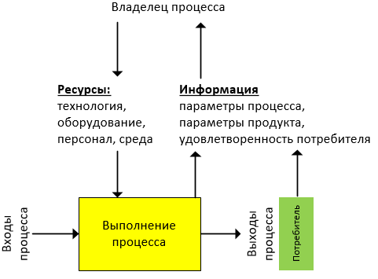
Рисунок - 1 Схема управления
Владелец процесса – должностное лицо, которое имеет в своем распоряжении персонал, инфраструктуру, программное и аппаратное обеспечение, информацию о процессе, управляет ходом процесса и несет ответственность за результаты и эффективность процесса
Вход бизнес-процесса – продукт, который в ходе выполнения процесса преобразуется в выход.
Вход всегда должен иметь своего поставщика. К входам процесса могут относиться: сырье, материалы, полуфабрикаты, документация, информация, персонал (для процесса «Обеспечение кадрами»), услуги и т.д.
Входы процесса:
- поступают в процесс извне;
- их объем планируется на один или несколько циклов работы процесса, или выпуск определенного объема продукта.
Выход (продукт/услуга) – материальный или информационный объект, или услуга, являющийся результатом выполнения процесса и потребляемый внешними по отношению к процессу клиентами.
Выход (продукт/услуга) процесса всегда имеет потребителя. В случае, если потребителем является другой процесс, то для него этот выход является входом. Выход (продукт/услуга) процесса также может использоваться в качестве ресурса при выполнении другого процесса. К выходам процесса могут относиться: готовая продукция, документация, информация, в т. ч. отчетная, персонал, услуги и т.д.
Ресурс бизнес-процесса – материальный или информационный объект, постоянно используемый для выполнения процесса, но не являющийся входом процесса.
К ресурсам процесса могут относиться: информация, персонал, оборудование, программное обеспечение, инфраструктура, среда, транспорт, связь и пр.
Ресурсы процесса:
- находятся под управлением владельца процесса;
- их объем планируется на большое количество циклов или длительный период работы процесса.
Отнесение информации и персонала одновременно ко входам, ресурсам и выходам процесса не является ошибкой. Так, к примеру, персонал, с точки зрения основных процессов, является ресурсом, который поставляет кадровая служба. С точки зрения кадровой службы – персонал – это продукт, который поступает на вход в виде необученных кандидатов на заполнение вакансий, а на выходе процесса подбора и обучения кадров готовые специалисты передаются руководителям подразделений.
Деление объектов, необходимых для выполнения процесса, на «входы» и «ресурсы» является достаточно условным. Более важным для выполнения процесса является точное определение того, что должно поступить в распоряжение владельца процесса, чтобы процесс состоялся и был выполнен успешно.
Выходы, входы и ресурсы должны обозначаться существительными, поскольку они являются материальными объектами.
Процесс, представленный на рисунке 1, имеет входы и выходы. Для выполнения процесса используются ресурсы (персонал, оборудование, инфраструктура, среда и пр.). Управление процессом осуществляет владелец процесса. Все ресурсы, необходимые для выполнения процесса, находятся в его распоряжении. Можно дополнить определение владельца процесса, приведенное выше, следующим образом: «владелец процесса – должностное лицо, которое имеет в своем распоряжении персонал, инфраструктуру, программное и аппаратное обеспечение, информацию о процессе, управляет ходом процесса и несет ответственность за результаты и эффективность процесса».
Для того, чтобы вести управление процессом, владелец процесса должен получать информацию о ходе процесса и информацию от потребителя (клиента) процесса. Поэтому одной из составляющих частей процессного управления является система поступления информации владельцу процесса. Соответственно, вышестоящему руководству должна поступать регулярная отчетность о ходе процесса.
Для работы процессов вышестоящее руководство должно определить назначение процесса, поставить перед владельцем процесса цели и утвердить плановые значения показателей результативности и эффективности процесса. Владелец процесса, в свою очередь, принимает управленческие решения на основании поступившей информации и установленных планов.
На рисунке 1 представлена сложная схема процесса, учитывающая взаимосвязь горизонтальных материальных потоков, ресурсов и вертикальных информационных потоков, и управленческих взаимодействий.
Основная деятельность (Основной процесс).
Обеспечивающая деятельность (Обеспечивающие процессы).
Управленческая деятельность (Управленческие процессы).
Список типовых процессов предприятия/организации смотрите в лекциях Смирнова Ю.Н.

Таблица N - Исполнители и классификация бизнес-задач «Наименование предприятия»
№ задачи | Наименование задачи | Исполнитель | Класс задач
4. Материально-техническое обеспечение
4.1. Обеспечение складских запасов
4.1.1. | Расчет потребности в МТР | Зав. складом | А
4.1.2. | Расчет нормативов складских запасов | Зав. складом | А
4.1.3. | Календарное планирование пополнения складских запасов | Зав. складом | А
4.1.4. | Формирование списка поставщиков МТР | Отдел снабжения и реализации | О
4.1.5. | Выбор оптимальных поставщиков | Отдел снабжения и реализации | О
4.1.6. | Заключение договоров на поставку МТР | Отдел снабжения и реализации | О
4.1.7. | Формирование заказов на поставку МТР | Отдел снабжения и реализации | О
4.1.8. | Заказ транспорта на доставку МТР | Отдел снабжения и реализации | О
4.1.9. | Доставка материальных ресурсов на склады внешней кооперации | Водители | Т
4.1.10. | Учет взаиморасчетов с контрагентами | Отдел снабжения и реализации | У
4.1.11. | Расчет показателей эффективности управления складскими запасами | Отдел снабжения и реализации | А

// Сибаева Г.Р. Теория вопроса составления таблицы:
Задача - шаги в рамках выполнения определенного объема работы – ввод информации о претензии в систему учета рекламаций, регистрация пациента в больнице или ввод заказа в систему управления продажами. Совокупность логически взаимосвязанных задач может быть объединена в «действие» более высокого уровня. Задача может быть или не быть автоматизирована. Некоторые задачи могут быть полностью автоматическими. Это может быть отражено на диаграмме потока работ, чтобы облегчить понимание персоналу. Задачи могут объединяться в сценарии, повторяющиеся при наступлении событий, по расписанию и т.д.
Бизнес-задача (Б-З) – это уникальный элемент бизнес-процесса, создающий бизнес-продукт (стоимость) и обладающий 8 свойствами (полноты, детерминированности, нормализованности, связанности, ресурсоемкости, продуктивности, автономности, динамичности). Бизнес-задача выделяется в силу того, что это точка возникновения затрат.
Все задачи любого бизнес-процесса можно разбить на 4 класса задач:
-аналитические (управленческие) задачи, включающие задачи расчета, анализа, планирования программы развития предприятия. Для решения этих задач, как правило, используются различные методики, алгоритмы, математические методы и модели. Такими задачами могут являться, в частности, задачи планирования финансов и движения денежных ресурсов, объемного и календарного планирования производства, анализа и прогнозирования параметров рынка входящих ресурсов или готовой продукции, расчета объема незавершенного производства, расчета показателей эффективности бизнес-процесса и т.д.;
-организационные (организационно-распорядительные) задачи, решение которых, в конечном счете, должно привести к согласованию всех ресурсов по времени, по объему, по месту потребления и к запуску механизмов реализация технологических (инженерных) задач. Примером такой задачи может являться, например, формирование заказ-нарядов на производство узлов и деталей продукции, формирование расходных ордеров и т.д.;
-технологические (технические, инженерные) задачи, предназначенные для реализации технологических процессов в соответствии с организационно-распорядительной и технической документацией;
-учетные задачи, предназначенные для учета фактических параметров состояния бизнес-процессов, необходимых для решения аналитических задач в последующих временных точках. Эти задачи реализовывают в рамках каждого бизнес-процесса управленческий учет.

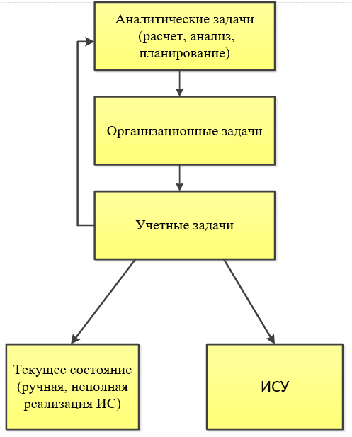
Рисунок - 2

Нормализованная диаграмма связей исполнителей и бизнес-задач
На основании организационной структуры предприятия (п.1.10 рис.N ) и бизнес-задач (п.2.6.1 табл. N) составим диаграмму связей бизнес-задач и их исполнителей.
Проверим диаграмму связей на соблюдение следующих принципов:
1. Принцип полноты. Все организационные единицы предприятия и все выполняемые работы должны быть учтены.
2. Принцип нормализации. Каждая задача или работа назначается одному исполнителю, что позволяет объективно оценивать эффективность его деятельности с точки зрения конкретных задач.
3. Принцип детерминированности. Для каждой работы или задачи обязательно назначается конкретный исполнитель, а для каждого исполнителя – определенный перечень задач.
В результате нормализации получим диаграмму связей.

https://drive.google.com/file/d/1vXlvo9EvqX6Xzb9zUbU98vEOYbAXPtyV/view?usp=sharing

Организационно-логическая модель бизнес-процесса Номер Наименование бизнес-процесса(подпроцесса)
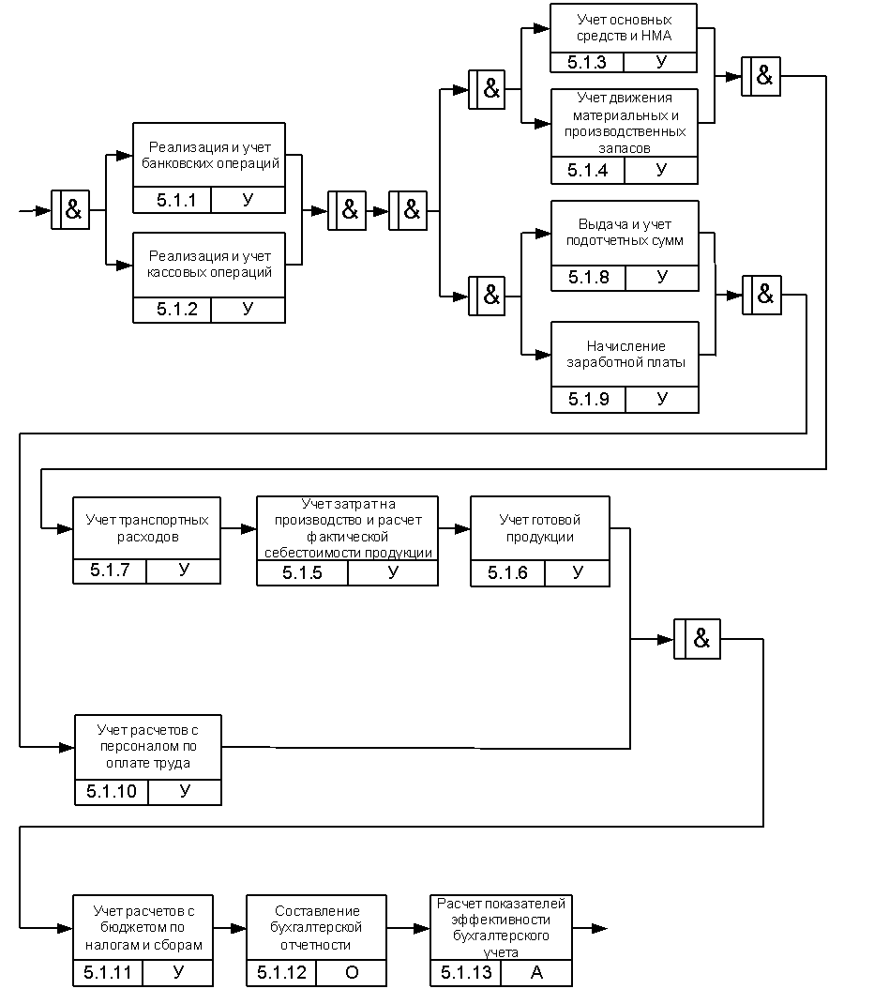

Таблица N - Таблица потоков создания бизнес-продуктов (стоимости) «Название предприятия»
№ п/п | Содержание входного потока | Тип входа | № п/п | Наименование задачи | № п/п | Содержание выходного потока (бизнес-продуктов) | Тип выхода
6. Сбыт
16.3.5.4 | Общие распоряжения и указы | У | 6.1.1. | Формирование списка потенциальных покупателей | 6.1.1.1. | Список потенциальных покупателей товарной продукции и услуг |  | И
3.2.1.2 | Сведения о товарном рынке и спросе, потребителях продукции, их финансовых возможностях | В
 | Отделы продаж | М
15.2.22.3 | Модули ИС | М
16.3.5.4 | Общие распоряжения и указы | У | 6.1.2. | Заключение договоров на реализацию товарной продукции и услуг | 6.1.2.1. | Договора на реализацию товарной продукции и оказание услуг |  | И
6.1.1.1 | Список потенциальных покупателей товарной продукции и услуг | В |  |  | 6.1.2.2. | Согласованные условия договоров на реализацию товарной продукции
 |  |  |  |  | 6.1.2.3. | Сроки и объемы поставок товарной продукции потребителям
 | Зам. Гендиректора по маркетингу | М |  |  | 6.1.2.4. | Объемы продаж за плановый период
16.3.5.4 | Общие распоряжения и указы | У | 6.1.3. | Расчет нормативов запасов готовой продукции | 6.1.3.1. | Рассчитанные нормативы запасов готовой продукции на складах |  | И
6.1.2.3 | Сроки и объемы поставок товарной продукции потребителям | В
6.1.9.2 | Данные по отгрузке в разрезе причин и отклонений по качеству | В |  |  | 6.1.3.2. | Данные по сверхнормативной готовой продукции
 | Отделы продаж | М
15.2.22.3 | Модули ИС | М
// Сибаева Г.Р. Теория вопроса составления таблицы:
I (Input) , В (вход) - нечто, что потребляется в ходе выполнения процесса;
С (Control) , У (управление) - ограничения и инструкции, влияющие на ход выполнения процесса;
О (Output) , В (выход) - нечто, являющееся результатом выполнения процесса;
М (Mechanism) , М (механизм ) - нечто, что используется для выполнения процесса, но не потребляется само по себе
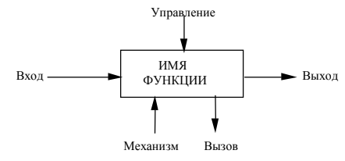Пример: 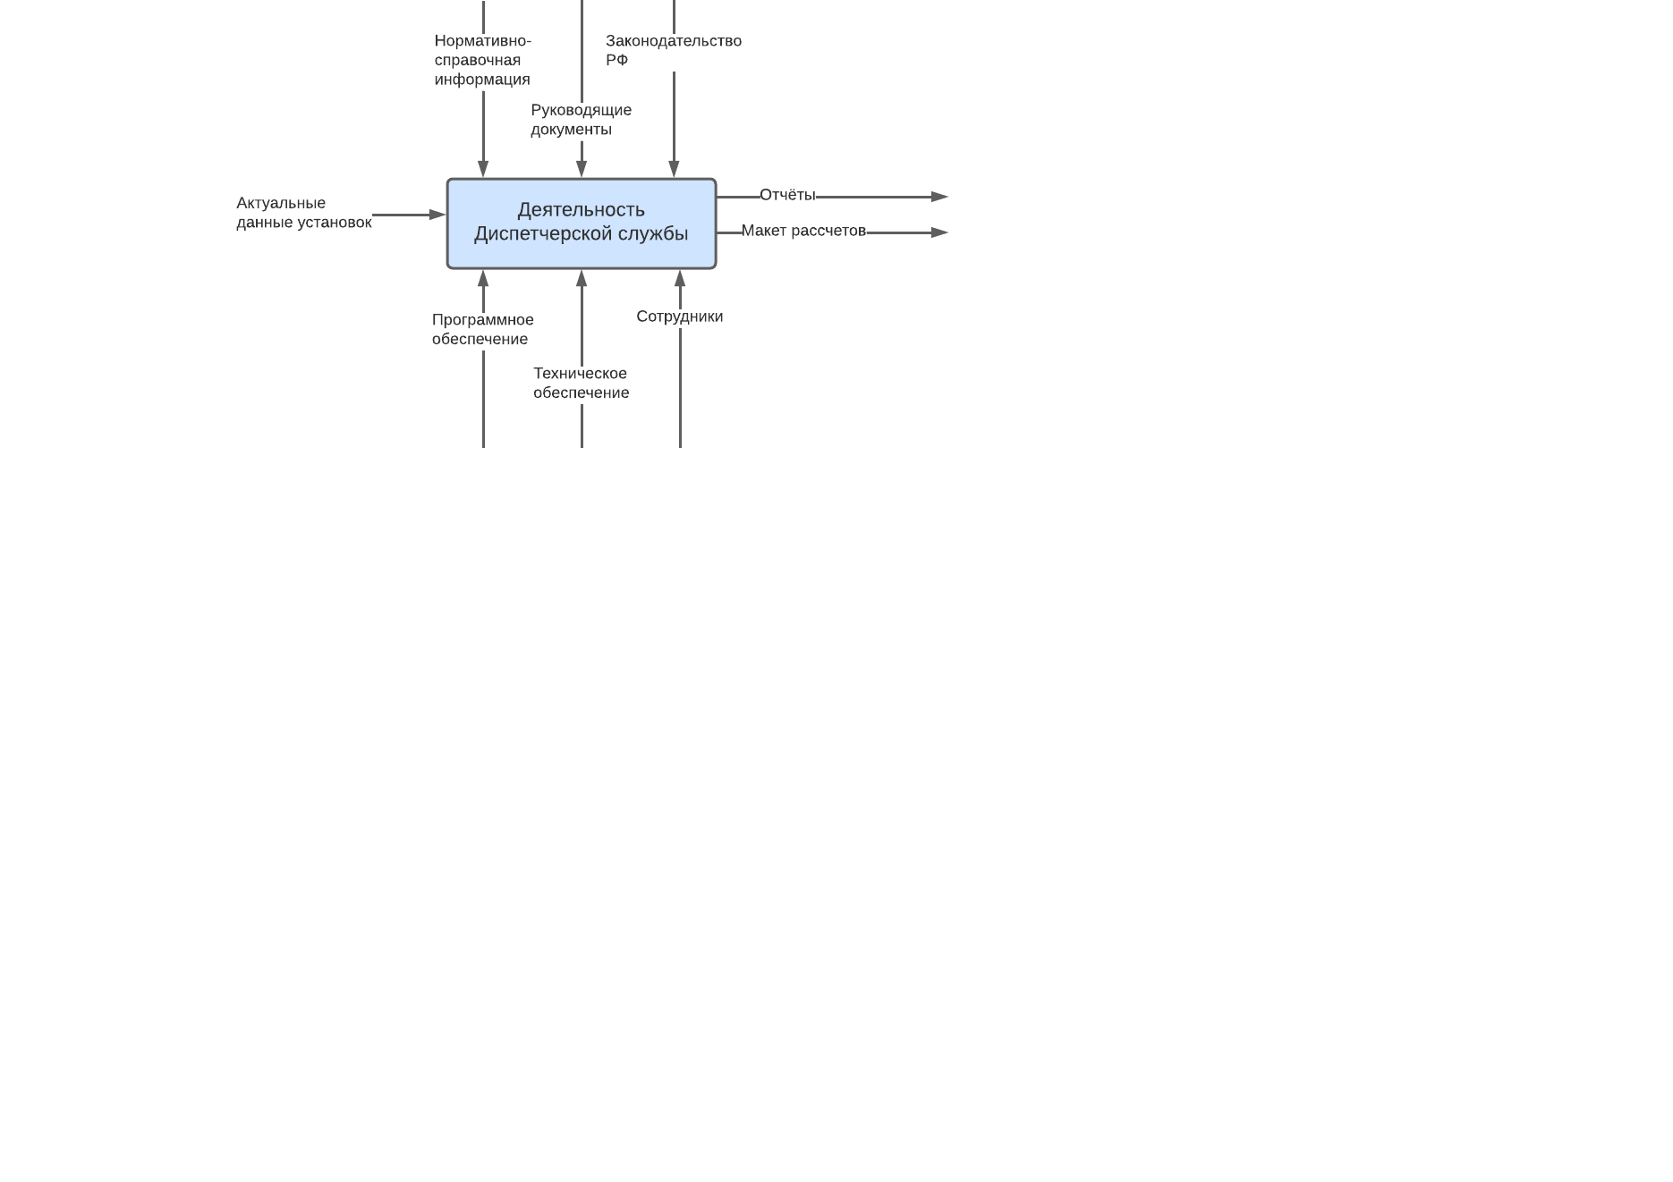

Схема создания стоимости
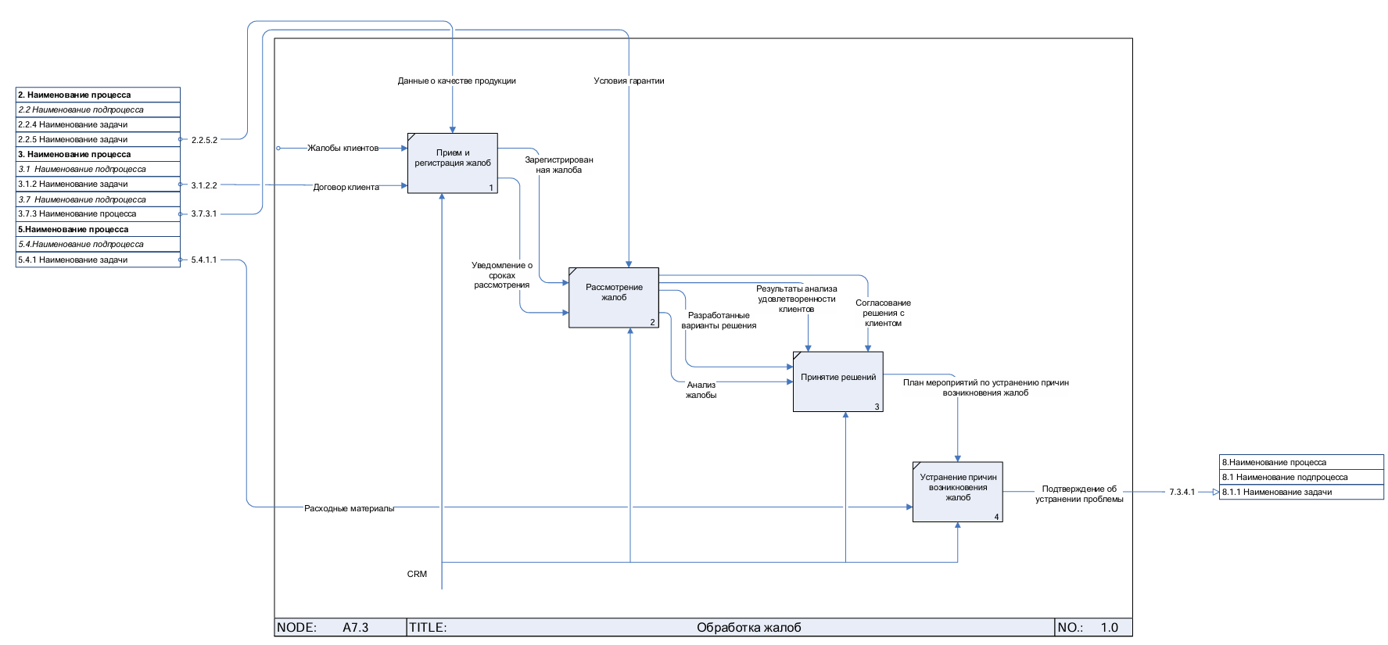
СМ Нотацию IDEF0

Таблица N - Показатели эффективности бизнес-процессов «Наименование предприятия»
№ бизнес-процесса | Показатель | Расчетная формула | Условные обозначения и содержание расчета
4. МАТЕРИАЛЬНО-ТЕХНИЧЕСКОЕ ОБЕСПЕЧЕНИЕ
4.1.13.1. | Показатель выполнения плана поставок (%), [18] |  | - фактический объем поставки ресурсов, но не выше планового, тыс. руб.; - плановый объем поставок, тыс. руб.; - стоимость поставок, не выполненных поставщиком, тыс. руб. Показатель характеризует уровень выполнения поставщиком плана поставок согласно заключенным договорам.
4.1.13.2. | Коэффициент обеспечения потребности договорами по плану, [18] |  | - внутренние источники покрытия потребности, тыс. руб.; - объем потребности по заключенным договорам, тыс. руб.; - плановая потребность в ресурсах, тыс. руб. Показатель характеризует обеспеченность плановой потребности материальных ресурсов договорами.
4.1.13.3. | Доля ошибок в поставках и квоты отказов (%), [7] |  | - число неправильных (некорректных: с дефектами, неполные, с опозданием и т.д.) поставок; - общее число поставок. Показатель дает оценку качества поставок.
4.1.13.4. | Коэффициент обеспечения производства материалами, [18] |  | - количество поступивших за данный период ресурсов; - необходимое количество ресурсов, которое должно было поступить. Показатель характеризует обеспеченность производства материальными ресурсами согласно плану поставок.
4.1.13.5. | Коэффициент комплектности запасов материалов на складе, [18] |  | - количество наименований материалов на складе в объемах не ниже нормативных; - плановое количество наименований на складе.
4.2.7.1.
4.1.13.6. | Продолжительность оборота склада, [7] |  | - наличие на складе, - объем выдачи со склада в единицу времени. Показатель характеризует период времени, за который наличие на складе будет полностью исчерпано.
4.2.7.2.
4.1.13.7. | Показатель готовности к поставке на склад, [7] |  | - объем поставок в количественном выражении; - заказанный объем. Показатель может интерпретироваться как готовность к поставке на склад.
4.2.7.3.
4.1.13.8. | Уровень достаточности складских запасов, [7] |  | - располагаемое количество запасов на складах; - предусматриваемая потребность в запасах. Показатель характеризует степень удовлетворения потребности при запросах на предоставление ресурсов.
4.2.7.4.
4.1.13.9. | Доля запасов в обороте (%), [7] |  | - величина запасов, тыс. руб.; - величина оборота запасов. Показывает долю запасов, находящуюся в обороте.
4.2.7.5.
4.1.13.10. | Коэффициент использования общей площади склада [7] |  | - полезная площадь склада, м²; - общая площадь склада, м².
4.2.7.6.

Пример показателей эффективности:
N. Показатели продукта.
N. 1. Экономия ресурсов (рассчитывается как экономический эффект от внедрения изменений в работе финансово-бухгалтерской службы).
N. 2. Процент отчислений на налоги (от прибыли).
N. 3. Отклонения налоговых выплат от плановых (в процентах).
N. 4. Отклонения по прибыли по данным аудиторских проверок (в процентах).
N. 5. Отклонения по результатам налоговых проверок (в процентах):
• по доначислению прибыли;
• по доначислению других налогов.
N. 6. Выполнение плановой прибыли по финансовому инвестированию (в процентах).
N. 7. Отклонение от прогноза исполнения бюджета (в процентах).
N. 8. Закрытие месяца по учетной программе (в днях после отчетного месяца).
N. Показатели процесса.
N. 1. Размер выставленных штрафов от налоговой службы за отчетный период (в рублях).
N. 2. Количество не размещенных денежных средств (в рублях).
N. 3. Отклонение по прибыли за закрытый период (в процентах).
N Показатели удовлетворенности потребителей.
N.1. Время оформления заявки на оплату (в рабочих часах).
N.2. Время согласования договоров в финансовой службе (в рабочих часах).
N.3. Время на отправку платежа (в рабочих часах).
N.4. Количество (процент) неточных переводов.
N.5. Эффект от неправильно проведенных финансовых расчетов (расчет по факту анализа отклонения).
N.6. Задержки по выполнению поручений (в днях).
N.7. Исполнение бюджета финансово-бухгалтерской службы(в процентах).
N.8. Эффективность работы персонала (отношение оборота к численности или к фонду заработной платы).
N. Показатели Отдела информационного обеспечения.
N.1. Коэффициент работоспособности информационного оборудования (включая телефоны и оргтехнику) или время простоев.
N.2. Процент выполнения заявок на доработки программного обеспечения и оргтехники за месяц (в процентах).
N.3. Среднее время выполнения заявок и технических заданий на доработки (в рабочих часах).

Рисунок N – Схема управления решением бизнес-задач

База данных системы управления бизнес-процессами
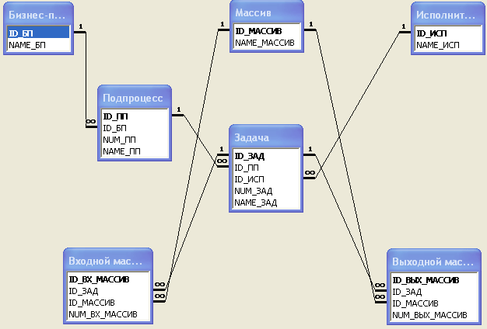

Имя реквизита | Наименование реквизита
Бизнес-процессы
ID_БП | Код бизнес-процесса
NUM_БП | Номер БП
NAME_БП | Наименование бизнес-процесса
Исполнители
ID_ИСП | Код исполнителя
NAME_ИСП | Наименование исполнителя
Подпроцессы
ID_ПП | Код подпроцесса
ID_БП | Код БП
NUM_ПП | Номер ПП
NAME_ПП | Наименование подпроцесса
Задачи
ID_ЗАД | Код задачи
ID_ПП | Код ПП
ID_ИСП | Код исполнителя
NUM_ЗАЧ | Номер задачи
NAME_ЗАД | Наименование задачи
Массивы
ID_МАСИВ | Код массива
NAME_МАССИВ | Наименование массива
Выходные массивы
ID_ВЫХ_МАССИВ | Код выходного массива
ID_ЗАД | Код задачи
ID_МАССИВ | Код массива
NUM_ВЫХ_МАССИВ | Номер выходного массива
Входные массивы
ID_ВХ_МАССИВ | Код входного массива
ID_ЗАД | Код задачи
ID_МАССИВ | Код массива
NUM_ВХ_МАССИВ | Номер входного массива

Проектирование информационной системы предприятия

Таблица N - Проектирование структуры и состава подсистем ИСУ

№ | Наименование БП, подпроцесса | Наименование подсистемы ИСУ | Назначение и функциональное описание программного обеспечения
1.1. | Конструкторская подготовка | Управление конструкторской подготовкой производства | Планирование, организация и учет конструкторских работ
1.2. | Технологическая подготовка | Управление технологической подготовкой производства | Управление технологиями производства
1.3. | Техническая подготовка | Управление технической подготовкой производства | Планирование, организация и учет технической подготовки производства
2.1. | Основное производство | Управление основным производством | Объемное и календарное планирование производства, организация производства, учет производства. Фактический могут быть множество подсистем, ориентированных на различные сегменты производства: 2.1. Управление производством силового агрегата; 2.2. Управление производством шасси автомобиля; 2.3. Управление производством кузовов; 2.4. Управление сборочным производством…
3.1. | Вспомогательное производство | Управление вспомогательным производством | Планирование, организация и учет вспомогательного производства
4.1. | Обеспечение складских запасов | Управление складских запасов | Планирование, организация пополнения и учет складских запасов
4.2. | Обеспечение материально-техническими ресурсами рабочих мест | Управление обеспечением рабочих мест | Календарное планирование, организация и учет обеспечения рабочих мест

Проектирование задач информационной системы и информационных потоков подсистем ИСУ

Таблица N - Таблица информационных потоков (создается на основе таблицы потока создания стоимости)
№ входа | Наименование входа  (информационного массива) | № задачи | Наименование задачи | № выхода | Наименование выхода (информационного массива)
6. Управление сбытом
3.2.1.2 | Сведения о товарном рынке и спросе, потребителях продукции, их финансовых возможностях | 6.1.1. | Формирование списка потенциальных покупателей | 6.1.1.1. | Список потенциальных покупателей товарной продукции и услуг
6.1.1.1 | Список потенциальных покупателей товарной продукции и услуг | 6.1.2. | Заключение договоров на реализацию товарной продукции и услуг | 6.1.2.1. | Договора на реализацию товарной продукции и оказание услуг
 |  |  |  | 6.1.2.2. | Согласованные условия договоров на реализацию товарной продукции
 |  |  |  | 6.1.2.3. | Сроки и объемы поставок товарной продукции потребителям
 |  |  |  | 6.1.2.4. | Объемы продаж за плановый период
6.1.2.3 | Сроки и объемы поставок товарной продукции потребителям | 6.1.3. | Расчет нормативов запасов готовой продукции | 6.1.3.1. | Рассчитанные нормативы запасов готовой продукции на складах
6.1.9.2 | Данные по отгрузке в разрезе причин и отклонений по качеству |  |  | 6.1.3.2. | Данные по сверхнормативной готовой продукции

Схемы информационных потоков (создается на основе таблицы информационных потоков)

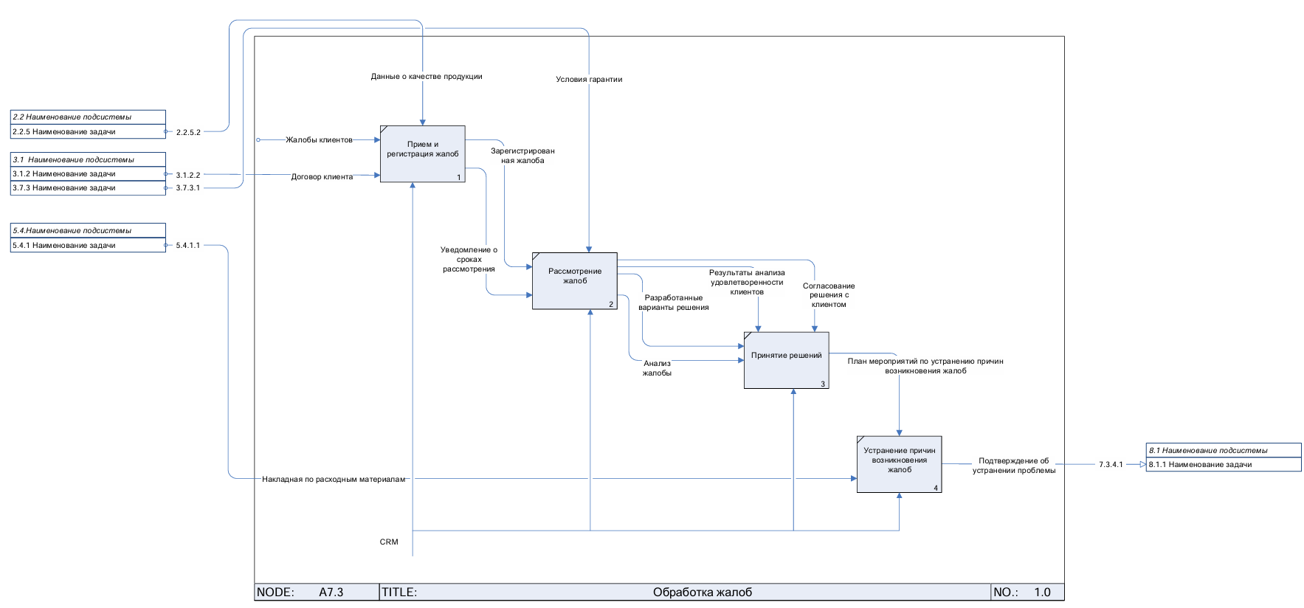

Организационно-логические (временные) связи задач подсистемы «Наименование подсистемы»
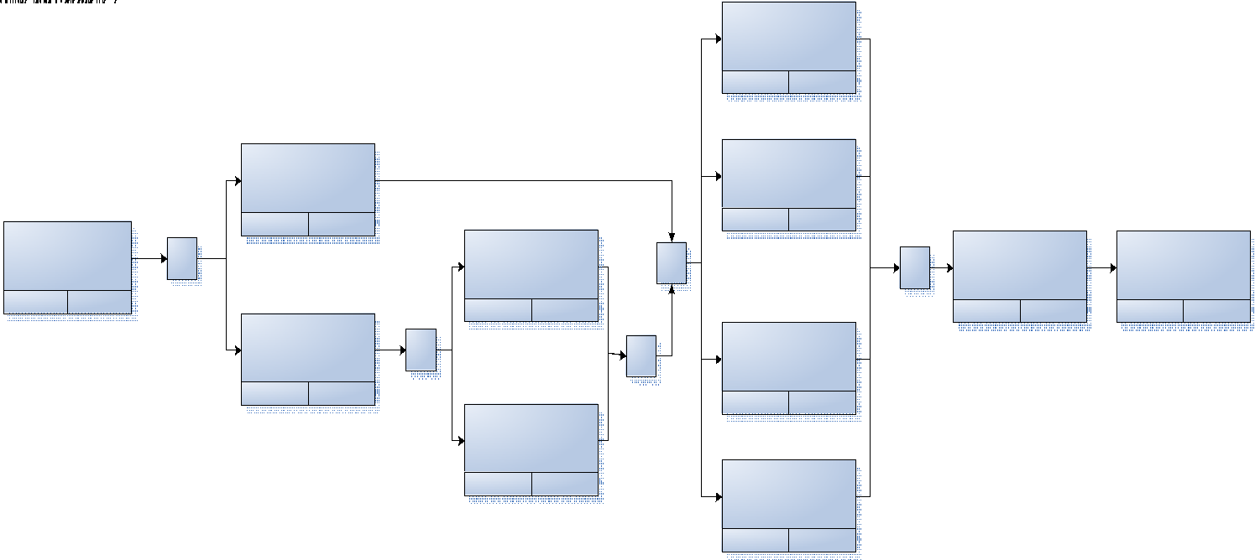

Разработка задачи «Номер Наименование задачи»

Функциональная модель реализации бизнес-задачи (организационно-логическая схема)
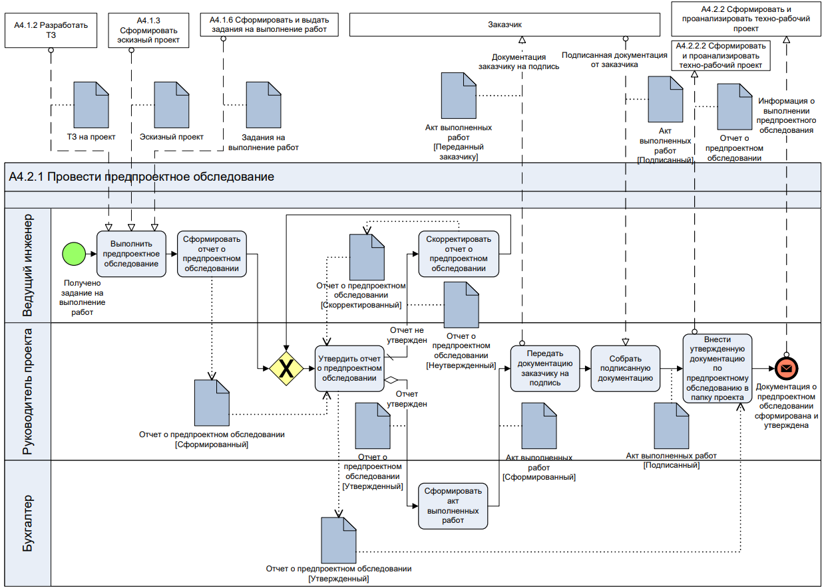

Алгоритм решения задачи
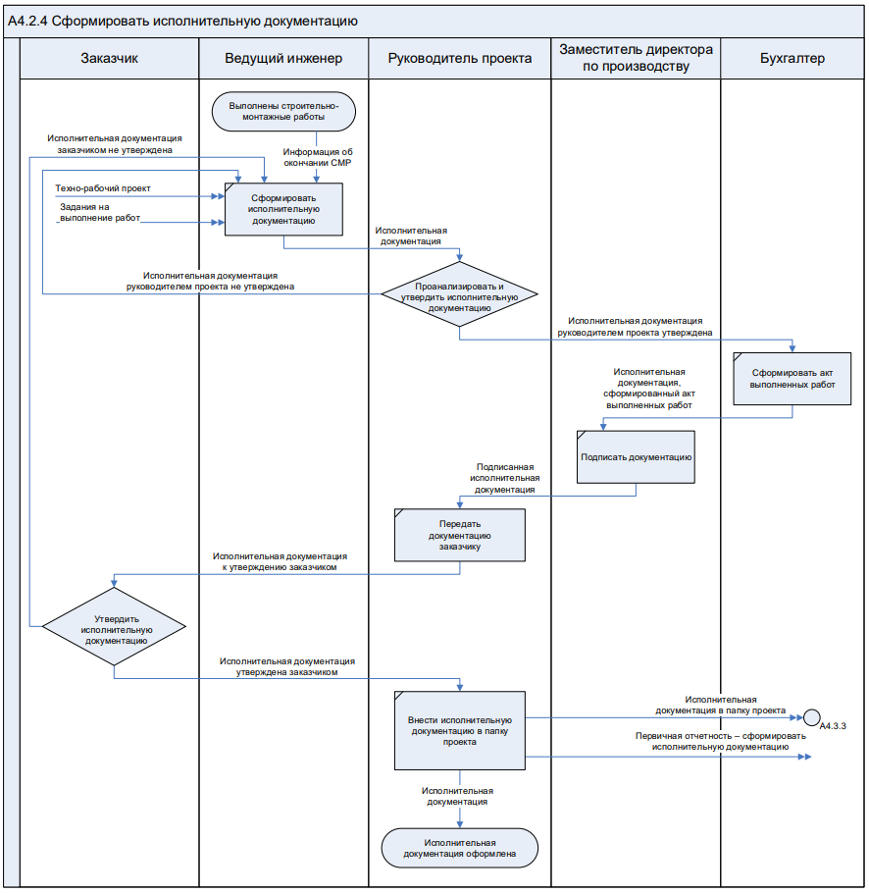

Математическая модель решения задачи
Смотри материалы лекции по этой теме

Таблица N - Сравнение действующей и проектируемой ИСУ
№ | Содержание задачи подсистемы | Реализация | Среда реализации
1. Подготовка производства
1.1 Управление конструкторской подготовкой
1.1.1 | Разработка технического задания для проектирования | + | 1С:Документооборот
1.1.2 | Создание концепции проекта | + | MS Visio
1.1.3 | Разработка конструкторской документации | + | Компас-3D
1.1.4 | Проверка и согласование проекта с заинтересованными сторонами | -
1.1.5 | Внедрение системы управления изменениями в проекте | -
1.1.6 | Разработка 3D-моделей оборудования и объектов | + | Компас-3D
1.1.7 | Проведение симуляций и тестирования проекта | -
1.1.8 | Подготовка документации для производства | + | 1С:Документооборот
1.1.9 | Координация работ по созданию рабочей документации | +
1.1.10 | Контроль за соответствием проекта стандартам и нормативам | +
1.1.11 | Разработка плана испытаний и проверок оборудования | -
1.1.12 | Подготовка отчета о завершении конструкторской подготовки | + | 1С:Документооборот
1.2 Управление технологической подготовкой
1.2.1 | Разработка технологических процессов для добычи и переработки нефти и газа | + | SAP PLM
1.2.2 | Выбор оборудования и материалов для технологических процессов | + | SAP MM
1.2.3 | Разработка планов технологического обслуживания оборудования | + | SAP PM
1.2.4 | Проведение технико-экономических обследований производственных объектов | -
1.2.5 | Разработка и актуализация математических моделей технологических объектов | + | ANSYS
1.2.6 | Оптимизация технологических схем для повышения эффективности производства | + | SAP S/4HANA
1.2.7 | Проведение энергоаудитов действующих производств | -

Управление проектированием информационных систем

Этапы проектных работ

Сетевой граф
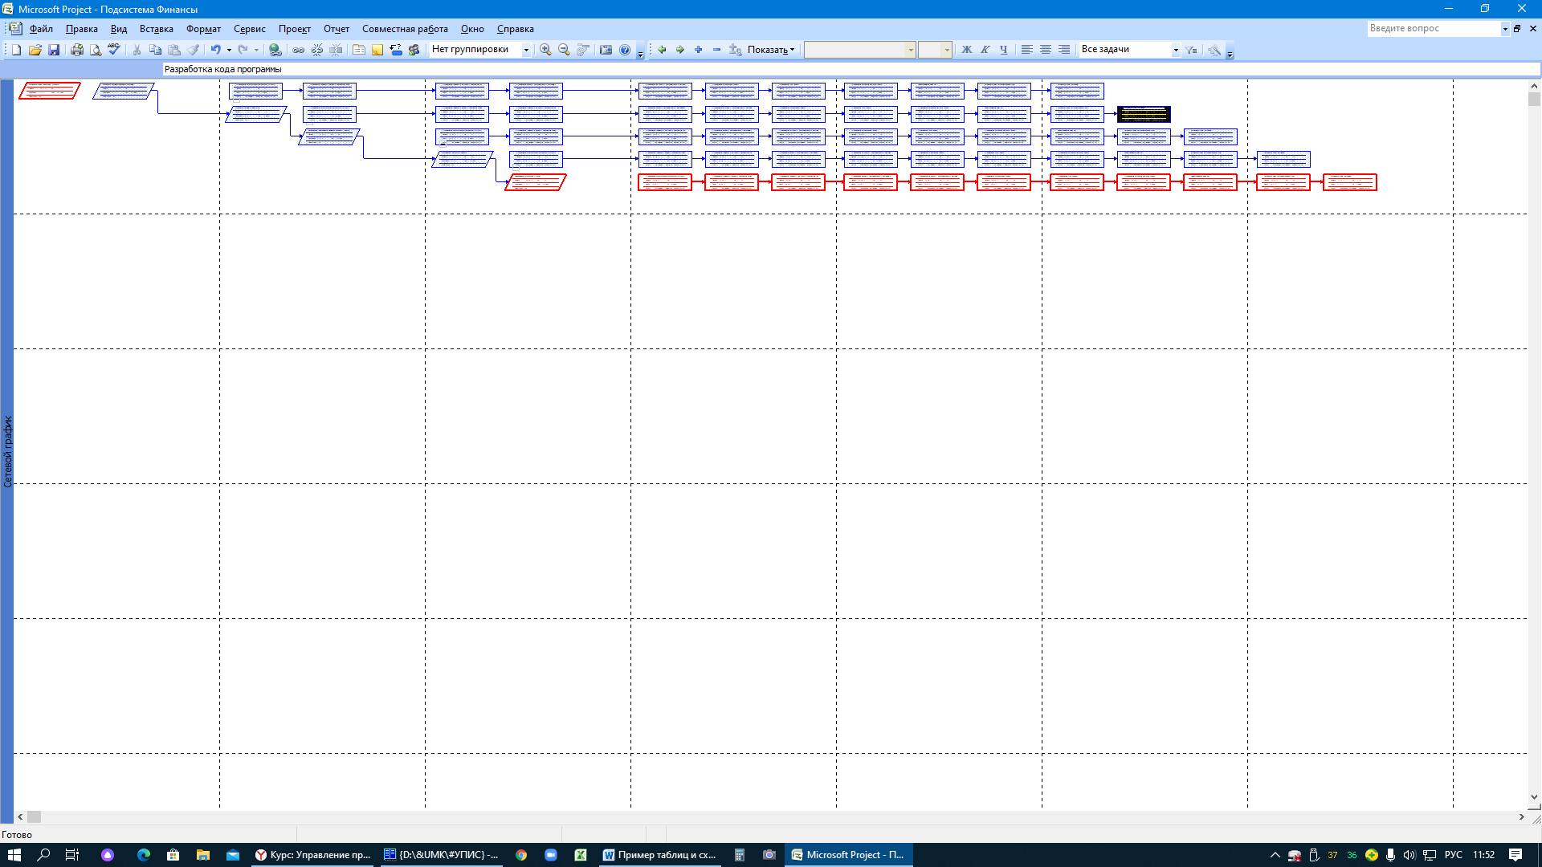

Диаграмма Ганта
